9.3.2021 PL PDA ,3.roč.,3.B. Tr.uč.-Anna Frajtová

1. Pomenuj ihličnaté stromy. Pozorne sledujte šišky!
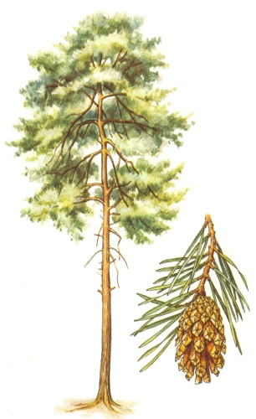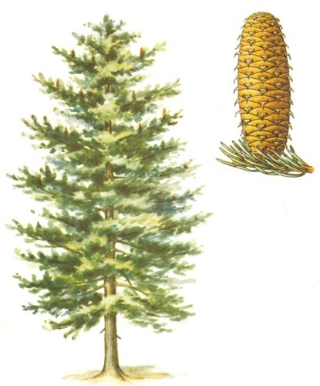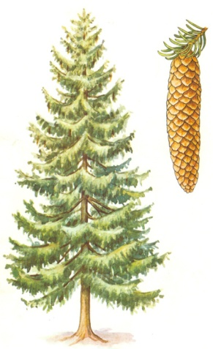

___________________ ___________________ ____________________

2. Čísla 1, 2, 3, 4 vpíš do okienok podľa toho, ako sa postupne vyvíja strom.
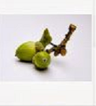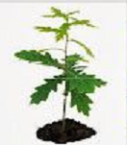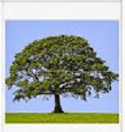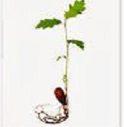

3. Pomenuj časti ihličnatého stromu.
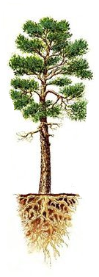
4. Zakrúžkuj, čo potrebuje rastlina
k rastu.

a) vzduch e) motyku
b) pohár f) svetlo
c) vodu g) baterku
d) pôdu h) teplotu

5. Porozmýšľaj a určte názov stromu,
z ktorého máte vetvičku.

____________________________________

6. Hľadaj vo vetách názvy stromov. Napíš na čiaru.

V LESE DETI NAŠLI PAROHY JELEŇA. _____________________

ZVIERATÁ JED ĽAHKO SPOZNAJÚ SVOJÍM ČUCHOM. _________________

UJO PETER JE TIBOROV I CECILIN OTECKO. ________________________

7. Označ pravdivé tvrdenia. Pravda - P, Nepravda - N

A. Lipa je ihličnatý strom.

B. Borovica má dlhé ihlice.

C. Šišky na jedli visia.

D. Nový strom sa vyvinie z listov.

E. Semienko k rastu potrebuje vzduch.

8. Nakresli, ako rastú ihlice na borovici.

